Руководство пользователя

Для того, чтобы открыть веб-приложение, необходимо через OpenServerPanel выбрать папку со своим проектом. В браузере открывает главная страница index/.

Перед пользователем открывается страница с формой входа/регистрации. Здесь пользователь вводит свои данные (логин, пароль) (рисунок 1.1).

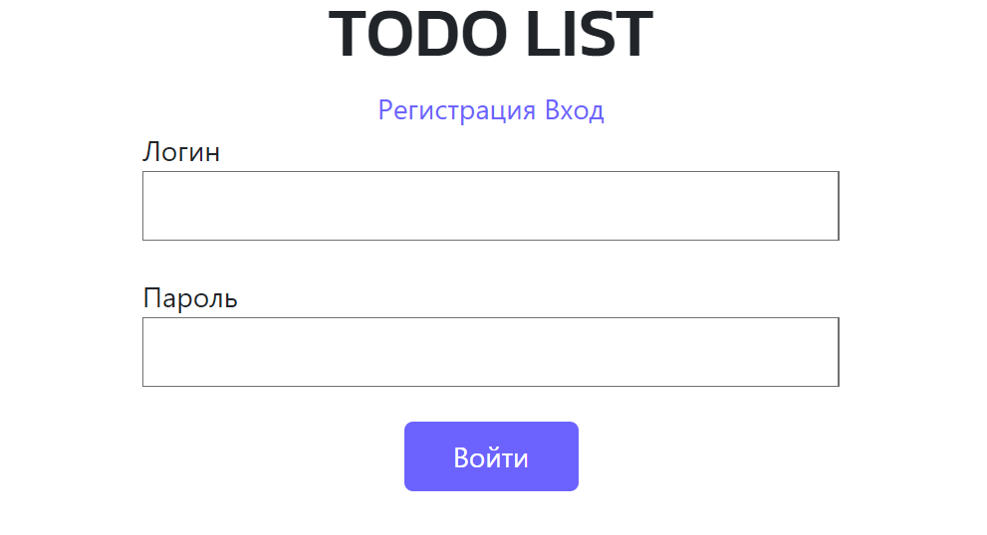

Рисунок 1.1 - Форма регистрации/входа

После входа открывается главная страница приложения. Здесь выводится список всех задач, если задач еще нет, выводится заглушка. Так же кнопка для добавления новых записей. Строка поиска задач и выпадающие списки для фильтрации (рисунок 1.2).

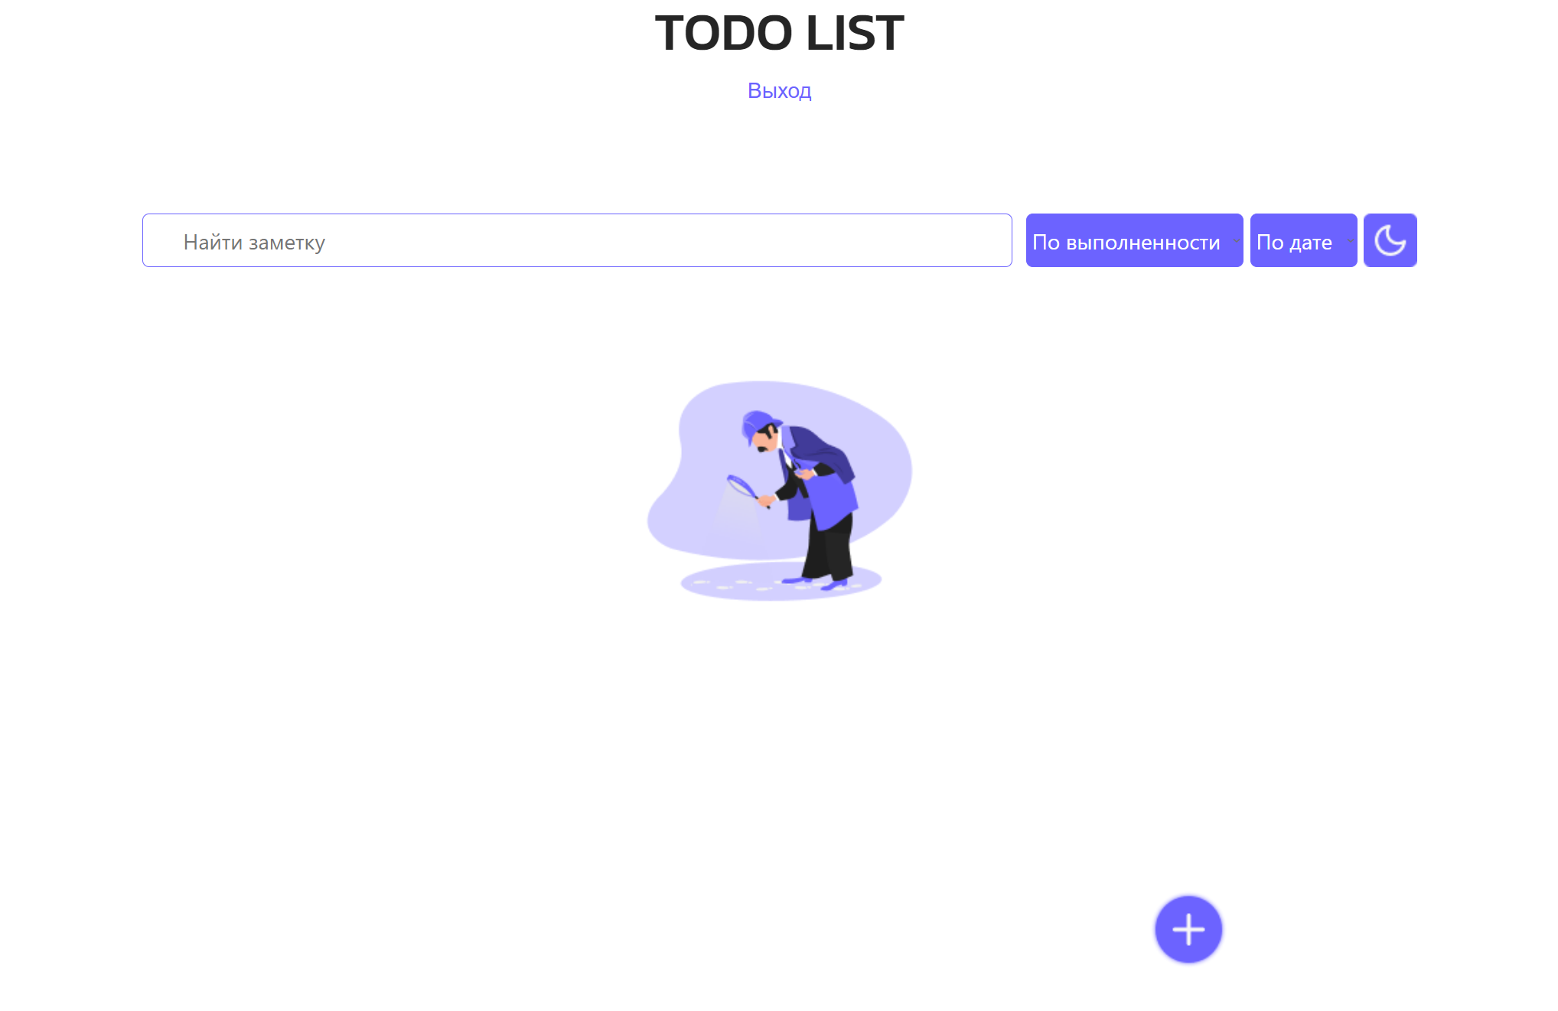

Рисунок 1.2 – Главная страница

После нажатия на плюс, появляется модальное окно, в котором нужно ввести название заметки и ее описание (рисунок 1.3).

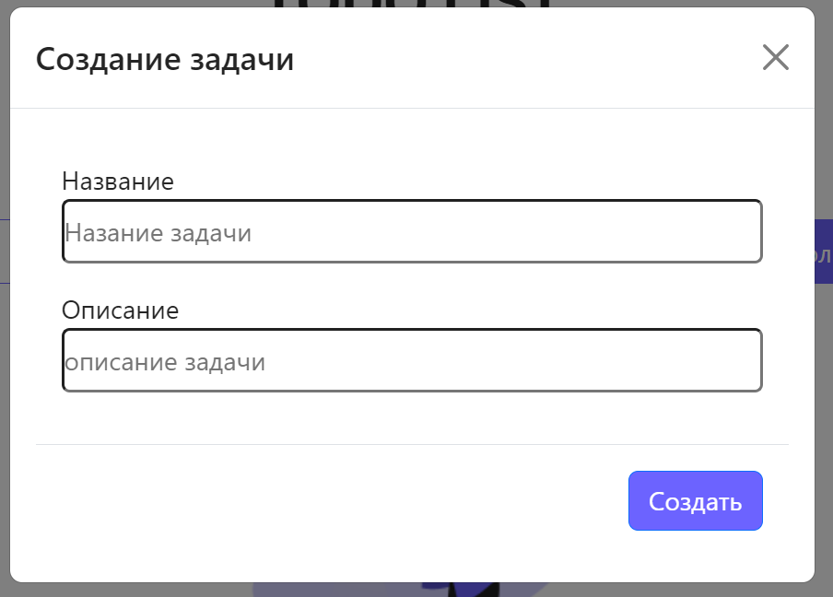

Рисунок 1.3 -Создание задачи

После добавления задачи она появляется в списке (рисунок 1.4).

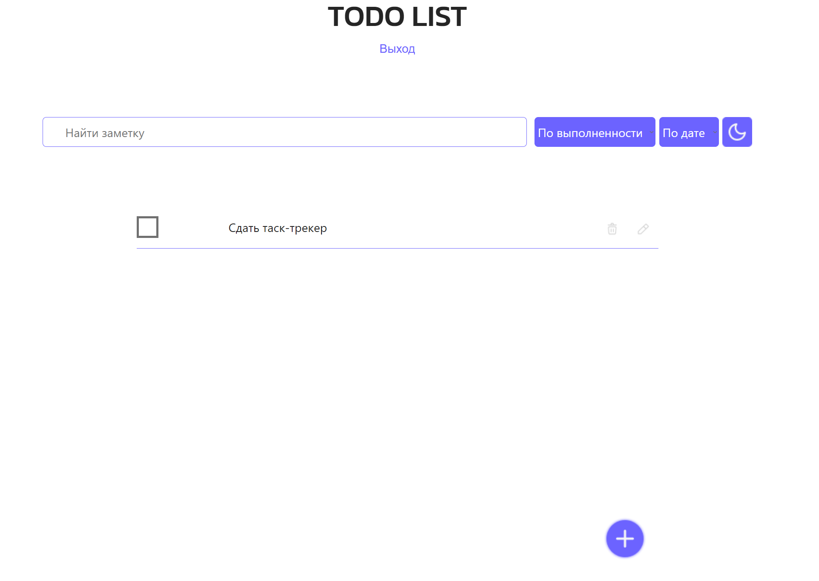

Рисунок 1.4 – Новая задача

Задачу можно удалить, редактировать. После нажатия на значок редактирования, появляется другое модальное окно, в котором можно изменить задачу (рисунок 1.5).

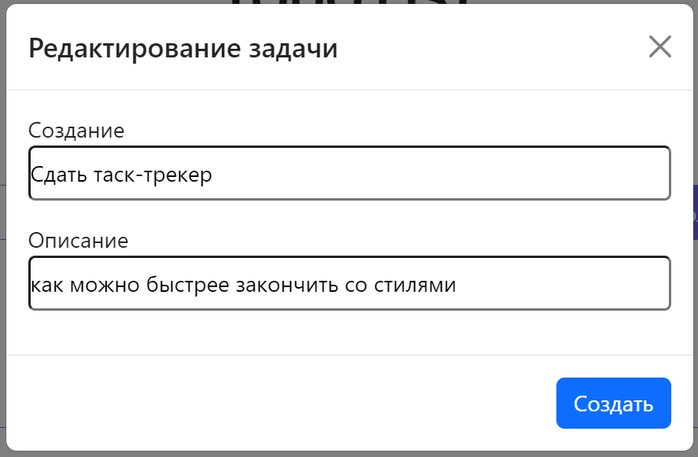

Рисунок 1.5 – Редактирование задачи

Задачу можно отметить как выполненную. После отметки чекбокса всплывает окно для подтверждения выполненной задачи. После подтверждения изменить состояние чекбокса нельзя (рисунок 1.6).

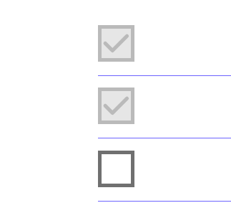

Рисунок 1.6 – Чекбоксы

Задачи можно сортировать по дате и по выполненности, выбрав нужный селектор (рисунок 1.7).

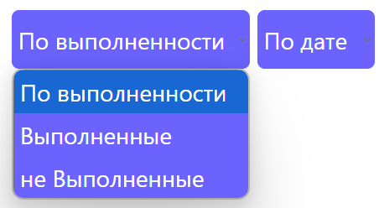

Рисунок 1.7 – Выпадающие списки

Так же заметку можно найти в поиске по ключевым словам из описания (рисунок 1.8).

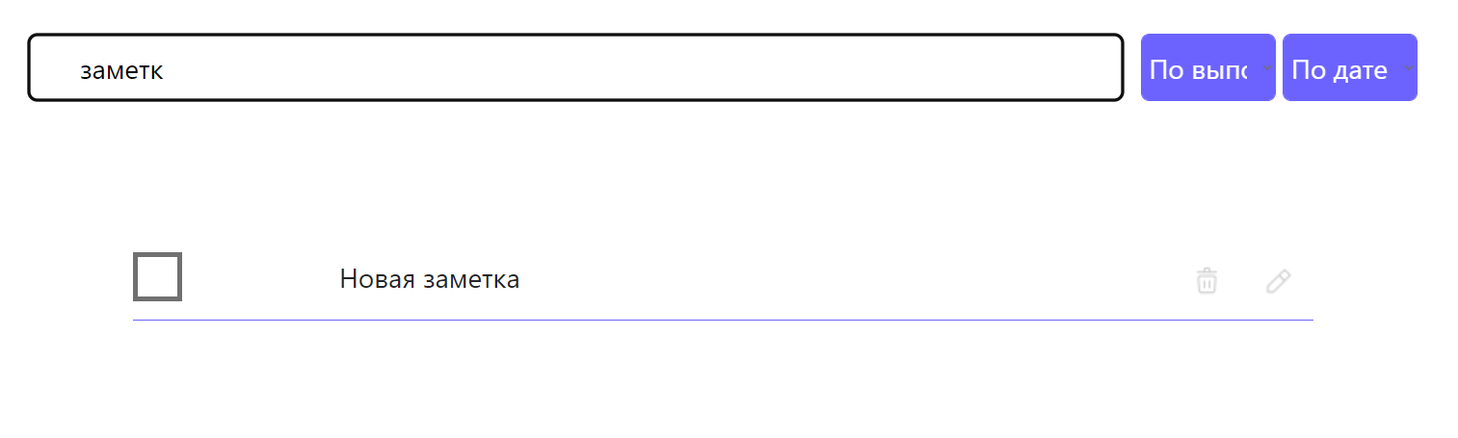

Рисунок 1.8 – Поиск заметки

Действия создания, удаления, редактирования, поиска совершаются без перезагрузки страницы и сопровождаются всплывающими окнами.